- 填空题（每小题3分，共30分）
_____________
- 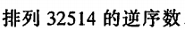_____________
- A，B是矩阵，则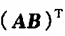=_____________
- A是2*2的矩阵，则A的伴随矩阵是_____________
- 设A为n阶矩阵，且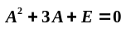，其中E为n阶单位矩阵,则 A+2E 的逆矩阵=
- 计算行列式
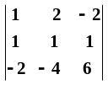=
- 设四阶行列式D的第四列元素分别为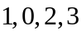且他们对应的代数余子式分别为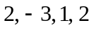，则D=_____________
- 齐次线性方程组
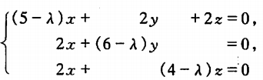
有非零解，则λ=_____________
- 求矩阵
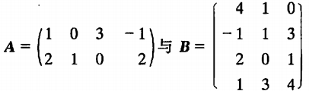的乘积AB=________
- 设有矩阵
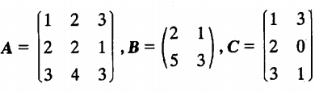
且矩阵X满足AXB=C，则X=_____________

- 计算题（共50分）
1.已知矩阵
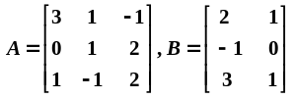，
设矩阵X满足AX+B=2X，求矩阵X. (8分)
2.计算下列行列式的值，(7分)
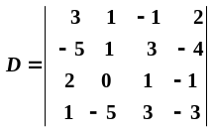
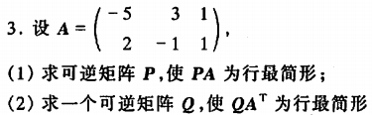（10分）
4.用初等行变换法解线性方程组（7分）
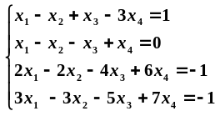
5.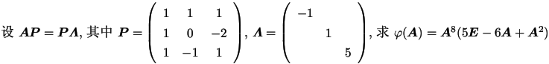（10分）

6.
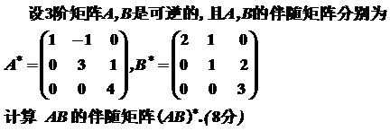

- 解答证明题（共25分）
1.取何值时，线性方程组
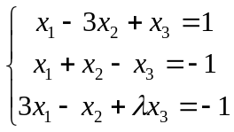
有唯一解、有无穷多解、没有解？并在有无穷多解时，求出它的通解.（10分）

2.
（7分）

3.设A，B都是n阶矩阵，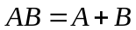，证明
（1）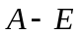，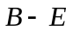都可逆；
（2）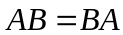.（8分）

- 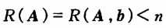

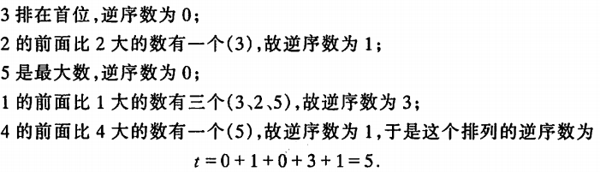
- B^{T}A^{T}
- （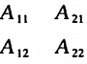）
- 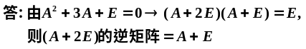
- -2
- 10（若是余子式，则答案是2，注意代数余子式和余子式的不同）
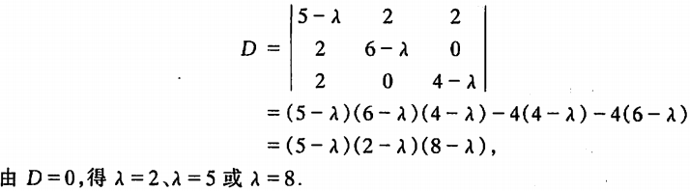

9.
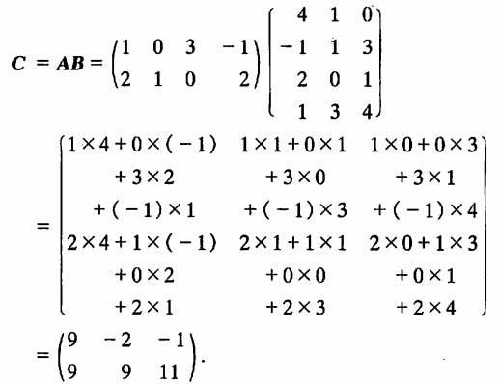
- X=A⁻¹CB⁻¹
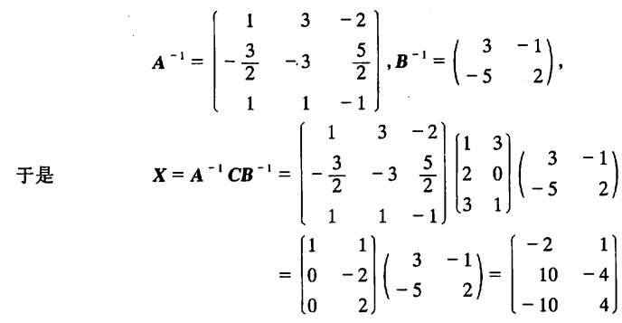

- 计算题
1.
解法一
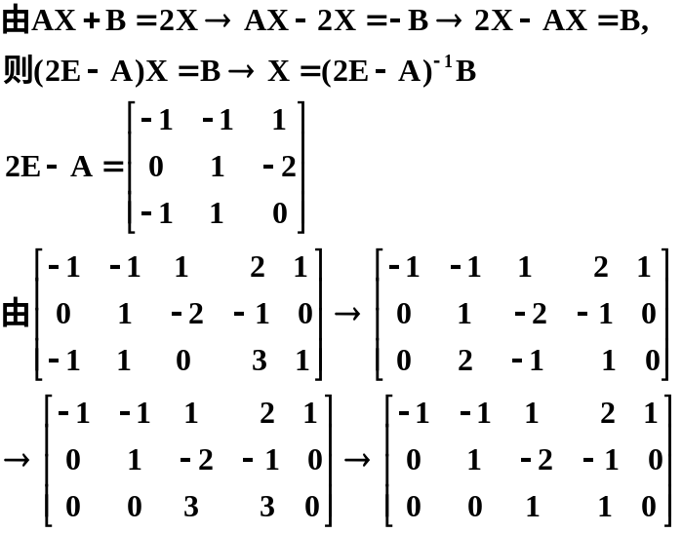
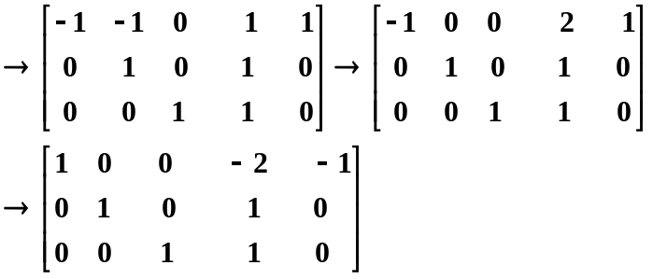
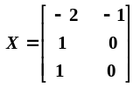
解法二
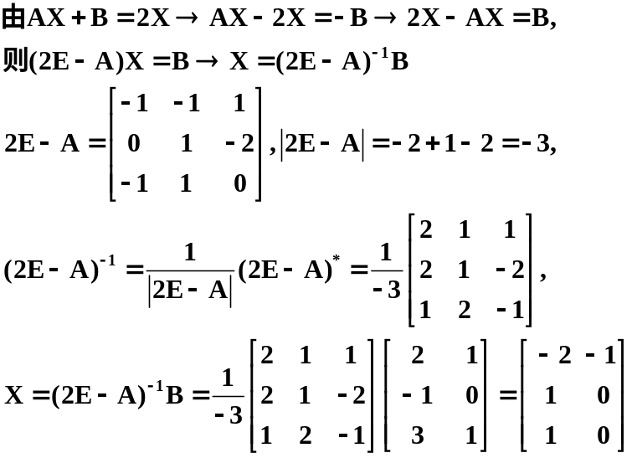
2.
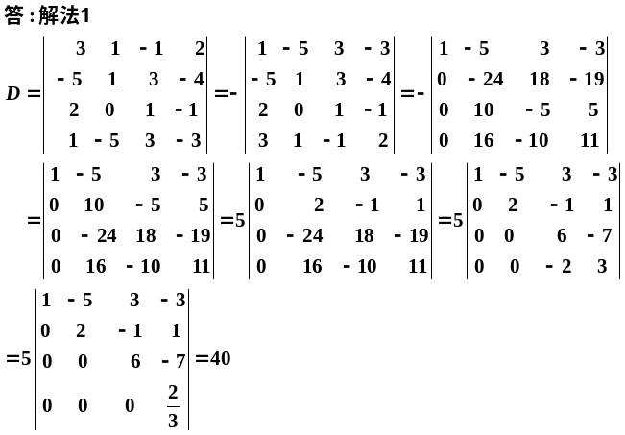
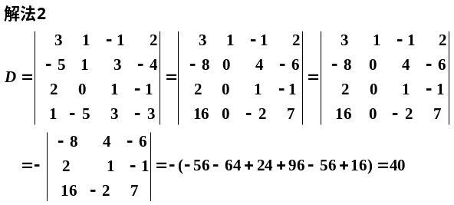

3.
- 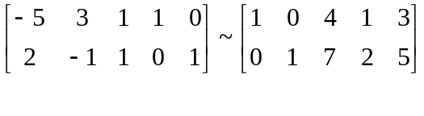 P=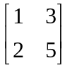
- 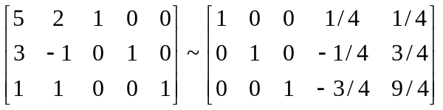,Q=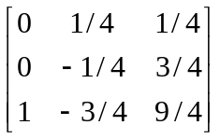
4.
答
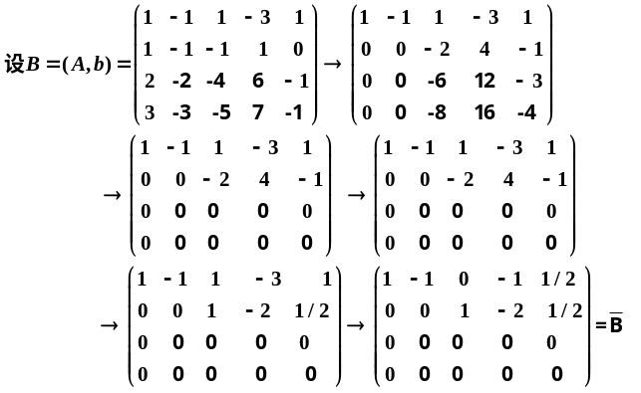
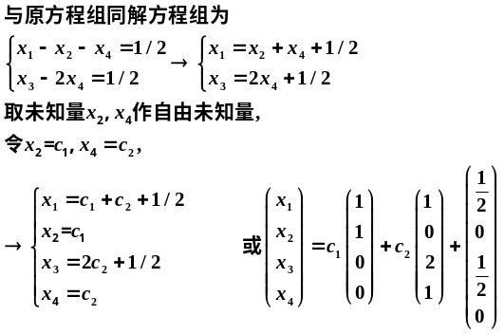

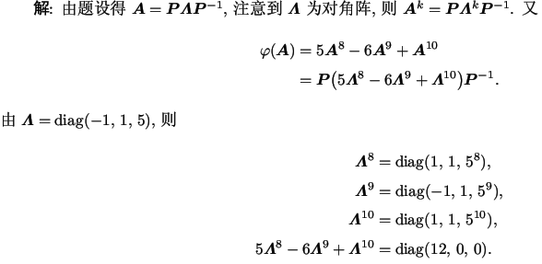

6.
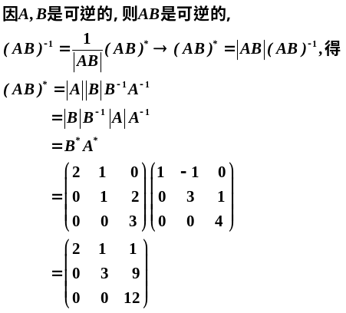

三．解答证明题
1.
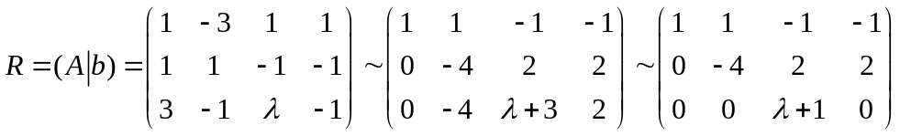
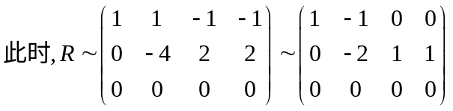之后略
方程不会无解。

2.
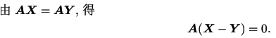
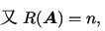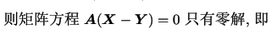
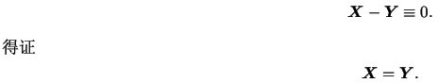
3.（1） 因为
所以，都可逆。
（2） 由（1）知
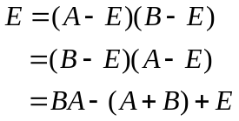
所以